**NAŘÍZENÍ**

**JIHOČESKÉHO KRAJE**

**ze dne 25. 9. 2025**

**o vyhlášení přírodní památky Vystrkov a jejího**

**ochranného pásma**

**a o stanovení jejich bližších ochranných podmínek**

Rada Jihočeského kraje vydává podle ust. § 7 a § 59 odst. 1 písm. k) zákona č. 129/2000 Sb., o krajích, ve znění pozdějších předpisů, a na základě ust. § 33 a § 77a odst. 2 zákona č. 114/1992 Sb., o ochraně přírody a krajiny, ve znění pozdějších předpisů, toto nařízení:

**Článek 1**

**Vymezení přírodní památky a jejího ochranného pásma**

1. Tímto nařízením se zřizuje přírodní památka Vystrkov včetně ochranného pásma a stanovují se omezení ve využití jejího území.
2. Přírodní památka včetně ochranného pásma se nachází ve správním obvodu obce s rozšířenou působností Písek, v obvodu územní působnosti obce Smetanova Lhota. Přírodní památka a ochranné pásmo zahrnují část katastrálního území Smetanova Lhota.
3. Hranice přírodní památky se stanoví uzavřeným geometrickým obrazcem s přímými stranami, jehož vrcholy jsou určeny souřadnicemi systému jednotné trigonometrické sítě katastrální(dále jen „S-JTSK“)[1]. Seznam souřadnic v souřadnicovém systému S-JTSK jednotlivých vrcholů geometrického obrazce, je uveden v příloze č. 1 k tomuto nařízení.
4. Hranice ochranného pásma přírodní památky Vystrkov je stanovena uzavřeným geometrickým obrazcem s přímými stranami, jehož vrcholy jsou určeny souřadnicemi udanými v souřadnicovém systému S-JTSK. Seznam souřadnic v souřadnicovém systému S-JTSK jednotlivých vrcholů geometrického obrazce, jak jdou v obrazci za sebou, je uveden v příloze č. 2 tohoto nařízení.
5. Grafické znázornění území přírodní památky Vystrkov a jejího ochranného pásma je zakresleno do katastrální mapy, která je přílohou č. 3 tohoto nařízení.

**Článek 2**

**Předmět ochrany**

Přirozený tok říčky Lomnice s balvanitým řečištěm a peřejnatými úseky v širokém lesnatém a lučním údolí, s všestranně diferencovanými porosty pobřežního luhu tvořícími hnízdní biotop druhově početné avifauny.

**Článek 3**

**Bližší ochranné podmínky**

Jen se souhlasem příslušného orgánu ochrany přírody lze na území přírodní památky:

1. povolovat změny druhu pozemků nebo způsobů jejich využití, povolovat a provádět změny vodního režimu pozemků;
2. povolovat a umisťovat nové stavby;
3. zřizovat skládky jakýchkoli materiálů, kromě krátkodobého uložení dřevní hmoty na lesních pozemcích;
4. umisťovat nová myslivecká zařízení (zejména krmeliště, vnadiště, újediště, slaniska apod.);
5. hnojit pozemky, používat biocidy nebo závadné látky;
6. vysazovat nebo vysévat rostliny anebo vypouštět živočichy;
7. vjíždět motorovými i bezmotorovými dopravními prostředky včetně jízdních kol na území přírodní památky s výjimkou vozidel složek integrovaného záchranného systému, vlastníků nebo nájemců příslušných pozemků, veřejné správy a vozidel nezbytných pro zajištění péče o pozemky.

Souhlasy uvedené v bodech a) až g) se nevyžadují, pokud tyto činnosti vykonává přímo příslušný orgán ochrany přírody, nebo jsou příslušným orgánem ochrany přírody požadovány v rámci realizace schváleného plánu péče nebo v rámci opatření ke zlepšení stavu prostředí přírodní památky.

**Článek 4**

**Činnosti a zásahy vázané na předchozí souhlas**

**orgánu ochrany přírody v ochranném pásmu**

Pro ochranné pásmo přírodní památky se nestanovují bližší ochranné podmínky.

**Článek 5**

**Zrušující ustanovení**

Toto nařízení ruší čl. 1 odst. 14 „Vystrkov“ vyhlášky Okresního národního výboru Písek ze dne 4. 12. 1985 s účinností ode dne 1. 2. 1986.

**Článek 6**

**Obecná ustanovení**

Porušení povinnosti stanovené tímto nařízením lze postihnout jako přestupek.

**Článek 7**

**Účinnost**

Toto nařízení nabývá účinnosti patnáctým dnem následujícím po dni vyhlášení ve Sbírce právních předpisů územních samosprávných celků a některých správních úřadů.

**Přílohy:**

* Příloha č. 1 Seznam souřadnic v souřadnicovém systému S-JTSK jednotlivých vrcholů geometrického obrazce, kterými jsou stanoveny hranice přírodní památky Vystrkov
* Příloha č. 2 Seznam souřadnic v souřadnicovém systému S-JTSK jednotlivých vrcholů geometrického obrazce, kterými jsou stanoveny hranice ochranného pásma přírodní památky Vystrkov.
* Příloha č. 3 Vymezení přírodní památky Vystrkov a jejího ochranného pásma na podkladu katastrální mapy

MUDr. Martin Kuba v. r. Ing. Tomáš Hajdušek v. r.

hejtman 1. náměstek hejtmana

**Příloha č. 1** k nařízení Jihočeského kraje ze dne 25. 9. 2025: seznam souřadnic v souřadnicovém systému S–JTSK jednotlivých vrcholů geometrického obrazce, kterými jsou stanoveny hranice přírodní památky Vystrkov.

| **číslo bodu** | **souřadnice – Y [m]** | **souřadnice – X [m]** | **pořadí bodu v obrazci** | **zdroj souřadnic** |
| --- | --- | --- | --- | --- |
| 1 | 775 947,68 | 1 112 572,59 | 1 | výpočet |
| 2 | 775 926,45 | 1 112 577,42 | 2 | výpočet |
| 3 | 775 915,23 | 1 112 581,31 | 3 | výpočet |
| 4 | 775 914,56 | 1 112 578,65 | 4 | výpočet |
| 5 | 775 900,79 | 1 112 581,20 | 5 | výpočet |
| 6 | 775 885,28 | 1 112 587,98 | 6 | výpočet |
| 7 | 775 857,61 | 1 112 588,48 | 7 | výpočet |
| 8 | 775 821,76 | 1 112 593,29 | 8 | výpočet |
| 9 | 775 803,14 | 1 112 603,16 | 9 | výpočet |
| 10 | 775 783,38 | 1 112 610,16 | 10 | výpočet |
| 11 | 775 753,01 | 1 112 613,04 | 11 | výpočet |
| 12 | 775 735,92 | 1 112 617,33 | 12 | výpočet |
| 13 | 775 738,23 | 1 112 629,69 | 13 | výpočet |
| 14 | 775 777,06 | 1 112 620,69 | 14 | výpočet |
| 15 | 775 794,90 | 1 112 625,36 | 15 | výpočet |
| 16 | 775 809,07 | 1 112 621,11 | 16 | výpočet |
| 17 | 775 821,90 | 1 112 607,77 | 17 | výpočet |
| 18 | 775 847,74 | 1 112 605,69 | 18 | výpočet |
| 19 | 775 863,57 | 1 112 604,52 | 19 | výpočet |
| 20 | 775 871,16 | 1 112 604,19 | 20 | výpočet |
| 21 | 775 894,58 | 1 112 607,85 | 21 | výpočet |
| 22 | 775 915,50 | 1 112 599,19 | 22 | výpočet |
| 23 | 775 935,58 | 1 112 593,60 | 23 | výpočet |
| 24 | 775 941,33 | 1 112 587,69 | 24 | výpočet |
| 25 | 775 949,42 | 1 112 588,77 | 25 | výpočet |
| 26 | 775 957,17 | 1 112 593,69 | 26 | výpočet |
| 27 | 775 975,59 | 1 112 626,27 | 27 | výpočet |
| 28 | 775 990,09 | 1 112 641,11 | 28 | výpočet |
| 29 | 776 025,76 | 1 112 660,69 | 29 | výpočet |
| 30 | 776 054,76 | 1 112 659,28 | 30 | výpočet |
| 31 | 776 076,01 | 1 112 655,19 | 31 | výpočet |
| 32 | 776 097,27 | 1 112 633,61 | 32 | výpočet |
| 33 | 776 110,10 | 1 112 611,27 | 33 | výpočet |
| 34 | 776 121,43 | 1 112 594,02 | 34 | výpočet |
| 35 | 776 138,35 | 1 112 581,85 | 35 | výpočet |
| 36 | 776 159,52 | 1 112 557,27 | 36 | výpočet |
| 37 | 776 163,19 | 1 112 546,76 | 37 | výpočet |
| 38 | 776 182,94 | 1 112 526,01 | 38 | výpočet |
| 39 | 776 192,11 | 1 112 523,26 | 39 | výpočet |
| 40 | 776 204,86 | 1 112 513,84 | 40 | výpočet |
| 41 | 776 218,44 | 1 112 501,34 | 41 | výpočet |
| 42 | 776 220,36 | 1 112 496,76 | 42 | výpočet |
| 43 | 776 229,53 | 1 112 480,42 | 43 | výpočet |
| 44 | 776 248,95 | 1 112 458,76 | 44 | výpočet |
| 45 | 776 273,12 | 1 112 444,92 | 45 | výpočet |
| 46 | 776 294,87 | 1 112 427,67 | 46 | výpočet |
| 47 | 776 309,62 | 1 112 398,17 | 47 | výpočet |
| 48 | 776 326,37 | 1 112 371,00 | 48 | výpočet |
| 49 | 776 328,04 | 1 112 349,91 | 49 | výpočet |
| 50 | 776 327,21 | 1 112 327,41 | 50 | výpočet |
| 51 | 776 317,87 | 1 112 274,57 | 51 | výpočet |
| 52 | 776 322,29 | 1 112 255,40 | 52 | výpočet |
| 53 | 776 328,71 | 1 112 242,32 | 53 | výpočet |
| 54 | 776 335,54 | 1 112 236,40 | 54 | výpočet |
| 55 | 776 387,46 | 1 112 234,48 | 55 | výpočet |
| 56 | 776 404,96 | 1 112 223,23 | 56 | výpočet |
| 57 | 776 420,80 | 1 112 216,73 | 57 | výpočet |
| 58 | 776 429,13 | 1 112 198,39 | 58 | výpočet |
| 59 | 776 450,62 | 1 112 168,29 | 59 | výpočet |
| 60 | 776 451,39 | 1 112 153,47 | 60 | výpočet |
| 61 | 776 453,37 | 1 112 141,29 | 61 | výpočet |
| 62 | 776 458,62 | 1 112 136,17 | 62 | výpočet |
| 63 | 776 465,87 | 1 112 135,17 | 63 | výpočet |
| 64 | 776 486,25 | 1 112 143,29 | 64 | výpočet |
| 65 | 776 492,50 | 1 112 152,29 | 65 | výpočet |
| 66 | 776 499,13 | 1 112 158,42 | 66 | výpočet |
| 67 | 776 513,13 | 1 112 163,54 | 67 | výpočet |
| 68 | 776 541,26 | 1 112 156,29 | 68 | výpočet |
| 69 | 776 558,38 | 1 112 145,54 | 69 | výpočet |
| 70 | 776 574,39 | 1 112 128,04 | 70 | výpočet |
| 71 | 776 600,01 | 1 112 113,41 | 71 | výpočet |
| 72 | 776 616,89 | 1 112 093,54 | 72 | výpočet |
| 73 | 776 621,89 | 1 112 081,16 | 73 | výpočet |
| 74 | 776 647,02 | 1 112 064,28 | 74 | výpočet |
| 75 | 776 686,87 | 1 112 059,50 | 75 | výpočet |
| 76 | 776 691,84 | 1 112 064,98 | 76 | výpočet |
| 77 | 776 691,51 | 1 112 073,84 | 77 | výpočet |
| 78 | 776 695,52 | 1 112 087,04 | 78 | výpočet |
| 79 | 776 700,87 | 1 112 097,40 | 79 | výpočet |
| 80 | 776 715,07 | 1 112 103,91 | 80 | výpočet |
| 81 | 776 736,43 | 1 112 106,74 | 81 | výpočet |
| 82 | 776 748,66 | 1 112 108,12 | 82 | výpočet |
| 83 | 776 753,45 | 1 112 105,13 | 83 | výpočet |
| 84 | 776 773,88 | 1 112 091,63 | 84 | výpočet |
| 85 | 776 785,75 | 1 112 082,25 | 85 | výpočet |
| 86 | 776 814,13 | 1 112 083,50 | 86 | výpočet |
| 87 | 776 828,51 | 1 112 085,75 | 87 | výpočet |
| 88 | 776 839,01 | 1 112 098,88 | 88 | výpočet |
| 89 | 776 859,26 | 1 112 104,26 | 89 | výpočet |
| 90 | 776 885,39 | 1 112 108,26 | 90 | výpočet |
| 91 | 776 903,64 | 1 112 103,88 | 91 | výpočet |
| 92 | 776 915,52 | 1 112 096,63 | 92 | výpočet |
| 93 | 776 953,02 | 1 112 081,00 | 93 | výpočet |
| 94 | 776 970,02 | 1 112 079,00 | 94 | výpočet |
| 95 | 776 990,02 | 1 112 072,25 | 95 | výpočet |
| 96 | 777 056,28 | 1 112 060,13 | 96 | výpočet |
| 97 | 777 067,91 | 1 112 062,63 | 97 | výpočet |
| 98 | 777 073,78 | 1 112 069,38 | 98 | výpočet |
| 99 | 777 081,78 | 1 112 073,63 | 99 | výpočet |
| 100 | 777 092,28 | 1 112 074,50 | 100 | výpočet |
| 101 | 777 120,77 | 1 112 054,96 | 101 | výpočet |
| 102 | 777 140,07 | 1 112 029,09 | 102 | výpočet |
| 103 | 777 157,82 | 1 112 007,33 | 103 | výpočet |
| 104 | 777 165,45 | 1 111 991,33 | 104 | výpočet |
| 105 | 777 168,45 | 1 111 973,70 | 105 | výpočet |
| 106 | 777 164,45 | 1 111 959,20 | 106 | výpočet |
| 107 | 777 161,98 | 1 111 937,92 | 107 | výpočet |
| 108 | 777 145,60 | 1 111 916,29 | 108 | výpočet |
| 109 | 777 147,60 | 1 111 903,79 | 109 | výpočet |
| 110 | 777 157,10 | 1 111 888,54 | 110 | výpočet |
| 111 | 777 169,11 | 1 111 879,04 | 111 | výpočet |
| 112 | 777 209,11 | 1 111 863,16 | 112 | výpočet |
| 113 | 777 206,96 | 1 111 850,03 | 113 | výpočet |
| 114 | 777 179,46 | 1 111 857,16 | 114 | výpočet |
| 115 | 777 149,08 | 1 111 871,66 | 115 | výpočet |
| 116 | 777 139,45 | 1 111 878,79 | 116 | výpočet |
| 117 | 777 130,59 | 1 111 901,09 | 117 | výpočet |
| 118 | 777 131,69 | 1 111 907,68 | 118 | výpočet |
| 119 | 777 135,09 | 1 111 928,09 | 119 | výpočet |
| 120 | 777 137,64 | 1 111 935,10 | 120 | výpočet |
| 121 | 777 148,31 | 1 111 948,10 | 121 | výpočet |
| 122 | 777 153,98 | 1 111 977,27 | 122 | výpočet |
| 123 | 777 152,52 | 1 111 988,48 | 123 | výpočet |
| 124 | 777 148,09 | 1 111 999,38 | 124 | výpočet |
| 125 | 777 141,02 | 1 112 011,48 | 125 | výpočet |
| 126 | 777 130,77 | 1 112 019,61 | 126 | výpočet |
| 127 | 777 118,07 | 1 112 038,65 | 127 | výpočet |
| 128 | 777 104,82 | 1 112 052,56 | 128 | výpočet |
| 129 | 777 090,65 | 1 112 060,56 | 129 | výpočet |
| 130 | 777 081,90 | 1 112 059,90 | 130 | výpočet |
| 131 | 777 077,07 | 1 112 057,23 | 131 | výpočet |
| 132 | 777 074,32 | 1 112 053,15 | 132 | výpočet |
| 133 | 777 064,73 | 1 112 045,73 | 133 | výpočet |
| 134 | 777 058,73 | 1 112 048,48 | 134 | výpočet |
| 135 | 777 050,40 | 1 112 046,65 | 135 | výpočet |
| 136 | 777 015,14 | 1 112 052,56 | 136 | výpočet |
| 137 | 776 986,06 | 1 112 060,90 | 137 | výpočet |
| 138 | 776 969,39 | 1 112 068,57 | 138 | výpočet |
| 139 | 776 945,97 | 1 112 070,98 | 139 | výpočet |
| 140 | 776 922,63 | 1 112 081,32 | 140 | výpočet |
| 141 | 776 909,55 | 1 112 082,82 | 141 | výpočet |
| 142 | 776 902,90 | 1 112 081,96 | 142 | výpočet |
| 143 | 776 895,53 | 1 112 086,46 | 143 | výpočet |
| 144 | 776 890,90 | 1 112 092,09 | 144 | výpočet |
| 145 | 776 871,52 | 1 112 094,34 | 145 | výpočet |
| 146 | 776 847,02 | 1 112 086,21 | 146 | výpočet |
| 147 | 776 831,77 | 1 112 073,96 | 147 | výpočet |
| 148 | 776 818,77 | 1 112 069,96 | 148 | výpočet |
| 149 | 776 784,14 | 1 112 071,71 | 149 | výpočet |
| 150 | 776 757,34 | 1 112 082,69 | 150 | výpočet |
| 151 | 776 744,88 | 1 112 091,01 | 151 | výpočet |
| 152 | 776 744,31 | 1 112 091,38 | 152 | výpočet |
| 153 | 776 727,60 | 1 112 090,88 | 153 | výpočet |
| 154 | 776 724,50 | 1 112 090,16 | 154 | výpočet |
| 155 | 776 715,57 | 1 112 088,21 | 155 | výpočet |
| 156 | 776 707,72 | 1 112 080,35 | 156 | výpočet |
| 157 | 776 709,89 | 1 112 064,31 | 157 | výpočet |
| 158 | 776 702,44 | 1 112 049,17 | 158 | výpočet |
| 159 | 776 698,86 | 1 112 041,76 | 159 | výpočet |
| 160 | 776 692,13 | 1 112 042,08 | 160 | výpočet |
| 161 | 776 675,75 | 1 112 049,96 | 161 | výpočet |
| 162 | 776 642,25 | 1 112 051,21 | 162 | výpočet |
| 163 | 776 634,37 | 1 112 059,96 | 163 | výpočet |
| 164 | 776 613,25 | 1 112 072,71 | 164 | výpočet |
| 165 | 776 609,25 | 1 112 087,09 | 165 | výpočet |
| 166 | 776 590,12 | 1 112 106,46 | 166 | výpočet |
| 167 | 776 570,12 | 1 112 115,21 | 167 | výpočet |
| 168 | 776 551,99 | 1 112 134,72 | 168 | výpočet |
| 169 | 776 536,49 | 1 112 146,47 | 169 | výpočet |
| 170 | 776 522,24 | 1 112 150,09 | 170 | výpočet |
| 171 | 776 512,49 | 1 112 149,22 | 171 | výpočet |
| 172 | 776 490,11 | 1 112 134,34 | 172 | výpočet |
| 173 | 776 470,98 | 1 112 128,96 | 173 | výpočet |
| 174 | 776 458,48 | 1 112 123,84 | 174 | výpočet |
| 175 | 776 446,23 | 1 112 130,34 | 175 | výpočet |
| 176 | 776 440,73 | 1 112 139,22 | 176 | výpočet |
| 177 | 776 440,35 | 1 112 164,97 | 177 | výpočet |
| 178 | 776 418,60 | 1 112 198,60 | 178 | výpočet |
| 179 | 776 405,60 | 1 112 210,60 | 179 | výpočet |
| 180 | 776 388,35 | 1 112 220,47 | 180 | výpočet |
| 181 | 776 358,84 | 1 112 226,10 | 181 | výpočet |
| 182 | 776 342,84 | 1 112 223,35 | 182 | výpočet |
| 183 | 776 326,85 | 1 112 227,48 | 183 | výpočet |
| 184 | 776 314,59 | 1 112 243,14 | 184 | výpočet |
| 185 | 776 305,51 | 1 112 269,65 | 185 | výpočet |
| 186 | 776 306,34 | 1 112 294,48 | 186 | výpočet |
| 187 | 776 311,09 | 1 112 308,23 | 187 | výpočet |
| 188 | 776 314,09 | 1 112 324,49 | 188 | výpočet |
| 189 | 776 314,09 | 1 112 348,65 | 189 | výpočet |
| 190 | 776 312,11 | 1 112 363,96 | 190 | výpočet |
| 191 | 776 298,88 | 1 112 390,68 | 191 | výpočet |
| 192 | 776 284,49 | 1 112 416,41 | 192 | výpočet |
| 193 | 776 253,66 | 1 112 442,19 | 193 | výpočet |
| 194 | 776 235,99 | 1 112 453,97 | 194 | výpočet |
| 195 | 776 226,21 | 1 112 467,63 | 195 | výpočet |
| 196 | 776 212,04 | 1 112 480,64 | 196 | výpočet |
| 197 | 776 203,65 | 1 112 499,19 | 197 | výpočet |
| 198 | 776 183,76 | 1 112 511,25 | 198 | výpočet |
| 199 | 776 172,98 | 1 112 517,25 | 199 | výpočet |
| 200 | 776 158,54 | 1 112 531,81 | 200 | výpočet |
| 201 | 776 147,20 | 1 112 548,64 | 201 | výpočet |
| 202 | 776 111,25 | 1 112 587,48 | 202 | výpočet |
| 203 | 776 089,86 | 1 112 620,48 | 203 | výpočet |
| 204 | 776 064,25 | 1 112 643,32 | 204 | výpočet |
| 205 | 776 046,41 | 1 112 646,65 | 205 | výpočet |
| 206 | 776 031,80 | 1 112 640,71 | 206 | výpočet |
| 207 | 776 014,63 | 1 112 636,26 | 207 | výpočet |
| 208 | 775 997,80 | 1 112 626,43 | 208 | výpočet |
| 209 | 775 979,02 | 1 112 610,48 | 209 | výpočet |
| 210 | 775 963,18 | 1 112 579,76 | 210 | výpočet |

**Příloha č. 2** k nařízení Jihočeského kraje ze dne 25. 9. 2025: seznam souřadnic v souřadnicovém systému S-JTSK jednotlivých vrcholů geometrického obrazce, kterými jsou stanoveny hranice ochranného pásma přírodní památky Vystrkov.

Část 1

|  |  |  |  |  |
| --- | --- | --- | --- | --- |
| **číslo bodu** | **souřadnice – Y [m]** | **souřadnice – X [m]** | **pořadí bodu v obrazci** | **zdroj souřadnic** |
| 1 | 775 990,09 | 1 112 641,11 | 1 | výpočet |
| 2 | 775 975,59 | 1 112 626,27 | 2 | výpočet |
| 3 | 775 957,17 | 1 112 593,69 | 3 | výpočet |
| 4 | 775 949,42 | 1 112 588,77 | 4 | výpočet |
| 5 | 775 941,33 | 1 112 587,69 | 5 | výpočet |
| 6 | 775 935,58 | 1 112 593,60 | 6 | výpočet |
| 7 | 775 915,50 | 1 112 599,19 | 7 | výpočet |
| 8 | 775 894,58 | 1 112 607,85 | 8 | výpočet |
| 9 | 775 871,16 | 1 112 604,19 | 9 | výpočet |
| 10 | 775 863,57 | 1 112 604,52 | 10 | výpočet |
| 11 | 775 847,74 | 1 112 605,69 | 11 | výpočet |
| 12 | 775 821,90 | 1 112 607,77 | 12 | výpočet |
| 13 | 775 809,07 | 1 112 621,11 | 13 | výpočet |
| 14 | 775 794,90 | 1 112 625,36 | 14 | výpočet |
| 15 | 775 777,06 | 1 112 620,69 | 15 | výpočet |
| 16 | 775 738,23 | 1 112 629,69 | 16 | výpočet |
| 17 | 775 738,81 | 1 112 634,61 | 17 | výpočet |
| 18 | 775 763,28 | 1 112 630,42 | 18 | výpočet |
| 19 | 775 787,85 | 1 112 636,80 | 19 | výpočet |
| 20 | 775 819,32 | 1 112 618,51 | 20 | výpočet |
| 21 | 775 837,93 | 1 112 619,68 | 21 | výpočet |
| 22 | 775 913,74 | 1 112 633,93 | 22 | výpočet |
| 23 | 775 932,46 | 1 112 635,95 | 23 | výpočet |
| 24 | 775 962,87 | 1 112 640,10 | 24 | výpočet |
| 25 | 775 986,90 | 1 112 648,93 | 25 | výpočet |
| 26 | 776 010,93 | 1 112 658,92 | 26 | výpočet |
| 27 | 776 025,76 | 1 112 660,69 | 27 | výpočet |

Část 2

| **číslo bodu** | **souřadnice – Y [m]** | **souřadnice – X [m]** | **pořadí bodu v obrazci** | **zdroj souřadnic** |
| --- | --- | --- | --- | --- |
| 28 | 775 753,01 | 1 112 613,04 | 1 | výpočet |
| 29 | 775 783,38 | 1 112 610,16 | 2 | výpočet |
| 30 | 775 803,14 | 1 112 603,16 | 3 | výpočet |
| 31 | 775 821,76 | 1 112 593,29 | 4 | výpočet |
| 32 | 775 857,61 | 1 112 588,48 | 5 | výpočet |
| 33 | 775 885,28 | 1 112 587,98 | 6 | výpočet |
| 34 | 775 900,79 | 1 112 581,20 | 7 | výpočet |
| 35 | 775 914,56 | 1 112 578,65 | 8 | výpočet |
| 36 | 775 915,23 | 1 112 581,31 | 9 | výpočet |
| 37 | 775 926,45 | 1 112 577,42 | 10 | výpočet |
| 38 | 775 947,68 | 1 112 572,59 | 11 | výpočet |
| 39 | 775 963,18 | 1 112 579,76 | 12 | výpočet |
| 40 | 775 953,83 | 1 112 568,01 | 13 | výpočet |
| 41 | 775 906,30 | 1 112 562,05 | 14 | výpočet |
| 42 | 775 874,51 | 1 112 568,64 | 15 | výpočet |
| 43 | 775 855,15 | 1 112 570,77 | 16 | výpočet |
| 44 | 775 828,25 | 1 112 577,90 | 17 | výpočet |
| 45 | 775 799,54 | 1 112 587,89 | 18 | výpočet |
| 46 | 775 765,20 | 1 112 597,57 | 19 | výpočet |
| 47 | 775 750,31 | 1 112 597,46 | 20 | výpočet |
| 48 | 775 734,79 | 1 112 597,89 | 21 | výpočet |
| 49 | 775 733,75 | 1 112 606,58 | 22 | výpočet |
| 50 | 775 735,92 | 1 112 617,33 | 23 | výpočet |

Část 3

| **číslo bodu** | **souřadnice – Y [m]** | **souřadnice – X [m]** | **pořadí bodu v obrazci** | **zdroj souřadnic** |
| --- | --- | --- | --- | --- |
| 51 | 776 111,63 | 1 112 623,72 | 1 | výpočet |
| 52 | 776 136,08 | 1 112 608,84 | 2 | výpočet |
| 53 | 776 183,93 | 1 112 570,35 | 3 | výpočet |
| 54 | 776 234,33 | 1 112 519,20 | 4 | výpočet |
| 55 | 776 261,98 | 1 112 494,43 | 5 | výpočet |
| 56 | 776 279,31 | 1 112 474,33 | 6 | výpočet |
| 57 | 776 279,95 | 1 112 448,06 | 7 | výpočet |
| 58 | 776 298,98 | 1 112 426,48 | 8 | výpočet |
| 59 | 776 332,16 | 1 112 371,61 | 9 | výpočet |
| 60 | 776 333,22 | 1 112 337,48 | 10 | výpočet |
| 61 | 776 321,84 | 1 112 281,76 | 11 | výpočet |
| 62 | 776 320,78 | 1 112 270,06 | 12 | výpočet |
| 63 | 776 335,14 | 1 112 244,97 | 13 | výpočet |
| 64 | 776 361,19 | 1 112 242,84 | 14 | výpočet |
| 65 | 776 384,37 | 1 112 239,23 | 15 | výpočet |
| 66 | 776 447,10 | 1 112 207,86 | 16 | výpočet |
| 67 | 776 466,99 | 1 112 200,31 | 17 | výpočet |
| 68 | 776 490,91 | 1 112 190,00 | 18 | výpočet |
| 69 | 776 530,89 | 1 112 184,47 | 19 | výpočet |
| 70 | 776 555,03 | 1 112 165,01 | 20 | výpočet |
| 71 | 776 579,27 | 1 112 146,51 | 21 | výpočet |
| 72 | 776 616,60 | 1 112 119,07 | 22 | výpočet |
| 73 | 776 634,89 | 1 112 097,28 | 23 | výpočet |
| 74 | 776 644,03 | 1 112 098,87 | 24 | výpočet |
| 75 | 776 657,43 | 1 112 095,26 | 25 | výpočet |
| 76 | 776 670,72 | 1 112 097,49 | 26 | výpočet |
| 77 | 776 679,86 | 1 112 101,32 | 27 | výpočet |
| 78 | 776 700,49 | 1 112 107,91 | 28 | výpočet |
| 79 | 776 720,91 | 1 112 107,91 | 29 | výpočet |
| 80 | 776 736,43 | 1 112 106,74 | 30 | výpočet |
| 81 | 776 715,07 | 1 112 103,91 | 31 | výpočet |
| 82 | 776 700,87 | 1 112 097,40 | 32 | výpočet |
| 83 | 776 695,52 | 1 112 087,04 | 33 | výpočet |
| 84 | 776 691,51 | 1 112 073,84 | 34 | výpočet |
| 85 | 776 691,84 | 1 112 064,98 | 35 | výpočet |
| 86 | 776 686,87 | 1 112 059,50 | 36 | výpočet |
| 87 | 776 647,02 | 1 112 064,28 | 37 | výpočet |
| 88 | 776 621,89 | 1 112 081,16 | 38 | výpočet |
| 89 | 776 616,89 | 1 112 093,54 | 39 | výpočet |
| 90 | 776 600,01 | 1 112 113,41 | 40 | výpočet |
| 91 | 776 574,39 | 1 112 128,04 | 41 | výpočet |
| 92 | 776 558,38 | 1 112 145,54 | 42 | výpočet |
| 93 | 776 541,26 | 1 112 156,29 | 43 | výpočet |
| 94 | 776 513,13 | 1 112 163,54 | 44 | výpočet |
| 95 | 776 499,13 | 1 112 158,42 | 45 | výpočet |
| 96 | 776 492,50 | 1 112 152,29 | 46 | výpočet |
| 97 | 776 486,25 | 1 112 143,29 | 47 | výpočet |
| 98 | 776 465,87 | 1 112 135,17 | 48 | výpočet |
| 99 | 776 458,62 | 1 112 136,17 | 49 | výpočet |
| 100 | 776 453,37 | 1 112 141,29 | 50 | výpočet |
| 101 | 776 451,39 | 1 112 153,47 | 51 | výpočet |
| 102 | 776 450,62 | 1 112 168,29 | 52 | výpočet |
| 103 | 776 429,13 | 1 112 198,39 | 53 | výpočet |
| 104 | 776 420,80 | 1 112 216,73 | 54 | výpočet |
| 105 | 776 404,96 | 1 112 223,23 | 55 | výpočet |
| 106 | 776 387,46 | 1 112 234,48 | 56 | výpočet |
| 107 | 776 335,54 | 1 112 236,40 | 57 | výpočet |
| 108 | 776 328,71 | 1 112 242,32 | 58 | výpočet |
| 109 | 776 322,29 | 1 112 255,40 | 59 | výpočet |
| 110 | 776 317,87 | 1 112 274,57 | 60 | výpočet |
| 111 | 776 327,21 | 1 112 327,41 | 61 | výpočet |
| 112 | 776 328,04 | 1 112 349,91 | 62 | výpočet |
| 113 | 776 326,37 | 1 112 371,00 | 63 | výpočet |
| 114 | 776 309,62 | 1 112 398,17 | 64 | výpočet |
| 115 | 776 294,87 | 1 112 427,67 | 65 | výpočet |
| 116 | 776 273,12 | 1 112 444,92 | 66 | výpočet |
| 117 | 776 248,95 | 1 112 458,76 | 67 | výpočet |
| 118 | 776 229,53 | 1 112 480,42 | 68 | výpočet |
| 119 | 776 220,36 | 1 112 496,76 | 69 | výpočet |
| 120 | 776 218,44 | 1 112 501,34 | 70 | výpočet |
| 121 | 776 204,86 | 1 112 513,84 | 71 | výpočet |
| 122 | 776 192,11 | 1 112 523,26 | 72 | výpočet |
| 123 | 776 182,94 | 1 112 526,01 | 73 | výpočet |
| 124 | 776 163,19 | 1 112 546,76 | 74 | výpočet |
| 125 | 776 159,52 | 1 112 557,27 | 75 | výpočet |
| 126 | 776 138,35 | 1 112 581,85 | 76 | výpočet |
| 127 | 776 121,43 | 1 112 594,02 | 77 | výpočet |
| 128 | 776 110,10 | 1 112 611,27 | 78 | výpočet |
| 129 | 776 097,27 | 1 112 633,61 | 79 | výpočet |
| 130 | 776 076,01 | 1 112 655,19 | 80 | výpočet |

Část 4

| **číslo bodu** | **souřadnice – Y [m]** | **souřadnice – X [m]** | **pořadí bodu v obrazci** | **zdroj souřadnic** |
| --- | --- | --- | --- | --- |
| 131 | 776 064,25 | 1 112 643,32 | 1 | výpočet |
| 132 | 776 089,86 | 1 112 620,48 | 2 | výpočet |
| 133 | 776 111,25 | 1 112 587,48 | 3 | výpočet |
| 134 | 776 147,20 | 1 112 548,64 | 4 | výpočet |
| 135 | 776 158,54 | 1 112 531,81 | 5 | výpočet |
| 136 | 776 172,98 | 1 112 517,25 | 6 | výpočet |
| 137 | 776 183,76 | 1 112 511,25 | 7 | výpočet |
| 138 | 776 203,65 | 1 112 499,19 | 8 | výpočet |
| 139 | 776 212,04 | 1 112 480,64 | 9 | výpočet |
| 140 | 776 226,21 | 1 112 467,63 | 10 | výpočet |
| 141 | 776 235,99 | 1 112 453,97 | 11 | výpočet |
| 142 | 776 253,66 | 1 112 442,19 | 12 | výpočet |
| 143 | 776 284,49 | 1 112 416,41 | 13 | výpočet |
| 144 | 776 298,88 | 1 112 390,68 | 14 | výpočet |
| 145 | 776 312,11 | 1 112 363,96 | 15 | výpočet |
| 146 | 776 314,09 | 1 112 348,65 | 16 | výpočet |
| 147 | 776 314,09 | 1 112 324,49 | 17 | výpočet |
| 148 | 776 311,09 | 1 112 308,23 | 18 | výpočet |
| 149 | 776 306,34 | 1 112 294,48 | 19 | výpočet |
| 150 | 776 305,51 | 1 112 269,65 | 20 | výpočet |
| 151 | 776 314,59 | 1 112 243,14 | 21 | výpočet |
| 152 | 776 326,85 | 1 112 227,48 | 22 | výpočet |
| 153 | 776 342,84 | 1 112 223,35 | 23 | výpočet |
| 154 | 776 358,84 | 1 112 226,10 | 24 | výpočet |
| 155 | 776 388,35 | 1 112 220,47 | 25 | výpočet |
| 156 | 776 405,60 | 1 112 210,60 | 26 | výpočet |
| 157 | 776 418,60 | 1 112 198,60 | 27 | výpočet |
| 158 | 776 440,35 | 1 112 164,97 | 28 | výpočet |
| 159 | 776 440,73 | 1 112 139,22 | 29 | výpočet |
| 160 | 776 446,23 | 1 112 130,34 | 30 | výpočet |
| 161 | 776 458,48 | 1 112 123,84 | 31 | výpočet |
| 162 | 776 470,98 | 1 112 128,96 | 32 | výpočet |
| 163 | 776 490,11 | 1 112 134,34 | 33 | výpočet |
| 164 | 776 512,49 | 1 112 149,22 | 34 | výpočet |
| 165 | 776 522,24 | 1 112 150,09 | 35 | výpočet |
| 166 | 776 536,49 | 1 112 146,47 | 36 | výpočet |
| 167 | 776 551,99 | 1 112 134,72 | 37 | výpočet |
| 168 | 776 570,12 | 1 112 115,21 | 38 | výpočet |
| 169 | 776 590,12 | 1 112 106,46 | 39 | výpočet |
| 170 | 776 609,25 | 1 112 087,09 | 40 | výpočet |
| 171 | 776 613,25 | 1 112 072,71 | 41 | výpočet |
| 172 | 776 634,37 | 1 112 059,96 | 42 | výpočet |
| 173 | 776 642,25 | 1 112 051,21 | 43 | výpočet |
| 174 | 776 675,75 | 1 112 049,96 | 44 | výpočet |
| 175 | 776 692,13 | 1 112 042,08 | 45 | výpočet |
| 176 | 776 698,86 | 1 112 041,76 | 46 | výpočet |
| 177 | 776 702,44 | 1 112 049,17 | 47 | výpočet |
| 178 | 776 709,89 | 1 112 064,31 | 48 | výpočet |
| 179 | 776 707,72 | 1 112 080,35 | 49 | výpočet |
| 180 | 776 715,57 | 1 112 088,21 | 50 | výpočet |
| 181 | 776 724,50 | 1 112 090,16 | 51 | výpočet |
| 182 | 776 727,60 | 1 112 090,88 | 52 | výpočet |
| 183 | 776 744,31 | 1 112 091,38 | 53 | výpočet |
| 184 | 776 744,88 | 1 112 091,01 | 54 | výpočet |
| 185 | 776 757,34 | 1 112 082,69 | 55 | výpočet |
| 186 | 776 784,14 | 1 112 071,71 | 56 | výpočet |
| 187 | 776 818,77 | 1 112 069,96 | 57 | výpočet |
| 188 | 776 831,77 | 1 112 073,96 | 58 | výpočet |
| 189 | 776 847,02 | 1 112 086,21 | 59 | výpočet |
| 190 | 776 871,52 | 1 112 094,34 | 60 | výpočet |
| 191 | 776 890,90 | 1 112 092,09 | 61 | výpočet |
| 192 | 776 895,53 | 1 112 086,46 | 62 | výpočet |
| 193 | 776 902,90 | 1 112 081,96 | 63 | výpočet |
| 194 | 776 909,55 | 1 112 082,82 | 64 | výpočet |
| 195 | 776 922,63 | 1 112 081,32 | 65 | výpočet |
| 196 | 776 945,97 | 1 112 070,98 | 66 | výpočet |
| 197 | 776 969,39 | 1 112 068,57 | 67 | výpočet |
| 198 | 776 986,06 | 1 112 060,90 | 68 | výpočet |
| 199 | 777 015,14 | 1 112 052,56 | 69 | výpočet |
| 200 | 777 050,40 | 1 112 046,65 | 70 | výpočet |
| 201 | 777 058,73 | 1 112 048,48 | 71 | výpočet |
| 202 | 777 064,73 | 1 112 045,73 | 72 | výpočet |
| 203 | 777 066,54 | 1 112 041,24 | 73 | výpočet |
| 204 | 777 052,50 | 1 112 032,63 | 74 | výpočet |
| 205 | 777 023,16 | 1 112 023,69 | 75 | výpočet |
| 206 | 777 013,91 | 1 112 016,25 | 76 | výpočet |
| 207 | 777 011,61 | 1 111 999,48 | 77 | výpočet |
| 208 | 776 999,14 | 1 111 997,97 | 78 | výpočet |
| 209 | 776 986,06 | 1 112 002,98 | 79 | výpočet |
| 210 | 776 956,17 | 1 112 022,10 | 80 | výpočet |
| 211 | 776 903,64 | 1 112 054,85 | 81 | výpočet |
| 212 | 776 890,14 | 1 112 060,06 | 82 | výpočet |
| 213 | 776 880,67 | 1 112 060,27 | 83 | výpočet |
| 214 | 776 794,86 | 1 112 038,79 | 84 | výpočet |
| 215 | 776 753,07 | 1 112 021,99 | 85 | výpočet |
| 216 | 776 734,47 | 1 112 015,61 | 86 | výpočet |
| 217 | 776 703,63 | 1 112 010,08 | 87 | výpočet |
| 218 | 776 684,70 | 1 112 012,53 | 88 | výpočet |
| 219 | 776 667,26 | 1 112 018,59 | 89 | výpočet |
| 220 | 776 585,81 | 1 112 066,97 | 90 | výpočet |
| 221 | 776 553,60 | 1 112 086,96 | 91 | výpočet |
| 222 | 776 512,13 | 1 112 105,57 | 92 | výpočet |
| 223 | 776 493,20 | 1 112 110,25 | 93 | výpočet |
| 224 | 776 450,13 | 1 112 116,10 | 94 | výpočet |
| 225 | 776 343,80 | 1 112 185,11 | 95 | výpočet |
| 226 | 776 337,05 | 1 112 191,48 | 96 | výpočet |
| 227 | 776 327,85 | 1 112 200,10 | 97 | výpočet |
| 228 | 776 313,60 | 1 112 221,15 | 98 | výpočet |
| 229 | 776 302,76 | 1 112 246,35 | 99 | výpočet |
| 230 | 776 297,34 | 1 112 260,50 | 100 | výpočet |
| 231 | 776 271,18 | 1 112 304,73 | 101 | výpočet |
| 232 | 776 187,81 | 1 112 426,48 | 102 | výpočet |
| 233 | 776 215,46 | 1 112 442,64 | 103 | výpočet |
| 234 | 776 215,83 | 1 112 455,93 | 104 | výpočet |
| 235 | 776 142,57 | 1 112 541,85 | 105 | výpočet |
| 236 | 776 114,60 | 1 112 574,49 | 106 | výpočet |
| 237 | 776 079,30 | 1 112 619,68 | 107 | výpočet |
| 238 | 776 068,77 | 1 112 630,00 | 108 | výpočet |
| 239 | 776 047,93 | 1 112 637,97 | 109 | výpočet |
| 240 | 776 016,25 | 1 112 631,38 | 110 | výpočet |
| 241 | 775 987,32 | 1 112 611,18 | 111 | výpočet |
| 242 | 775 963,18 | 1 112 579,76 | 112 | výpočet |
| 243 | 775 979,02 | 1 112 610,48 | 113 | výpočet |
| 244 | 775 997,80 | 1 112 626,43 | 114 | výpočet |
| 245 | 776 014,63 | 1 112 636,26 | 115 | výpočet |
| 246 | 776 031,80 | 1 112 640,71 | 116 | výpočet |
| 247 | 776 046,41 | 1 112 646,65 | 117 | výpočet |

Část 5

| **číslo bodu** | **souřadnice – Y [m]** | **souřadnice – X [m]** | **pořadí bodu v obrazci** | **zdroj souřadnic** |
| --- | --- | --- | --- | --- |
| 248 | 776 886,04 | 1 112 114,61 | 1 | výpočet |
| 249 | 776 904,54 | 1 112 111,84 | 2 | výpočet |
| 250 | 776 930,49 | 1 112 093,77 | 3 | výpočet |
| 251 | 776 939,00 | 1 112 090,36 | 4 | výpočet |
| 252 | 776 951,65 | 1 112 089,30 | 5 | výpočet |
| 253 | 776 971,21 | 1 112 090,15 | 6 | výpočet |
| 254 | 776 988,12 | 1 112 087,17 | 7 | výpočet |
| 255 | 777 008,86 | 1 112 090,58 | 8 | výpočet |
| 256 | 777 037,56 | 1 112 091,32 | 9 | výpočet |
| 257 | 777 048,41 | 1 112 089,51 | 10 | výpočet |
| 258 | 777 081,05 | 1 112 086,32 | 11 | výpočet |
| 259 | 777 090,84 | 1 112 084,41 | 12 | výpočet |
| 260 | 777 108,70 | 1 112 077,29 | 13 | výpočet |
| 261 | 777 123,91 | 1 112 066,76 | 14 | výpočet |
| 262 | 777 137,62 | 1 112 051,77 | 15 | výpočet |
| 263 | 777 163,14 | 1 112 026,56 | 16 | výpočet |
| 264 | 777 173,88 | 1 112 017,21 | 17 | výpočet |
| 265 | 777 176,54 | 1 111 993,81 | 18 | výpočet |
| 266 | 777 181,54 | 1 111 969,25 | 19 | výpočet |
| 267 | 777 181,64 | 1 111 933,74 | 20 | výpočet |
| 268 | 777 188,77 | 1 111 920,45 | 21 | výpočet |
| 269 | 777 227,69 | 1 111 908,47 | 22 | výpočet |
| 270 | 777 218,70 | 1 111 887,98 | 23 | výpočet |
| 271 | 777 209,11 | 1 111 863,16 | 24 | výpočet |
| 272 | 777 169,11 | 1 111 879,04 | 25 | výpočet |
| 273 | 777 157,10 | 1 111 888,54 | 26 | výpočet |
| 274 | 777 147,60 | 1 111 903,79 | 27 | výpočet |
| 275 | 777 145,60 | 1 111 916,29 | 28 | výpočet |
| 276 | 777 161,98 | 1 111 937,92 | 29 | výpočet |
| 277 | 777 164,45 | 1 111 959,20 | 30 | výpočet |
| 278 | 777 168,45 | 1 111 973,70 | 31 | výpočet |
| 279 | 777 165,45 | 1 111 991,33 | 32 | výpočet |
| 280 | 777 157,82 | 1 112 007,33 | 33 | výpočet |
| 281 | 777 140,07 | 1 112 029,09 | 34 | výpočet |
| 282 | 777 120,77 | 1 112 054,96 | 35 | výpočet |
| 283 | 777 092,28 | 1 112 074,50 | 36 | výpočet |
| 284 | 777 081,78 | 1 112 073,63 | 37 | výpočet |
| 285 | 777 073,78 | 1 112 069,38 | 38 | výpočet |
| 286 | 777 067,91 | 1 112 062,63 | 39 | výpočet |
| 287 | 777 056,28 | 1 112 060,13 | 40 | výpočet |
| 288 | 776 990,02 | 1 112 072,25 | 41 | výpočet |
| 289 | 776 970,02 | 1 112 079,00 | 42 | výpočet |
| 290 | 776 953,02 | 1 112 081,00 | 43 | výpočet |
| 291 | 776 915,52 | 1 112 096,63 | 44 | výpočet |
| 292 | 776 903,64 | 1 112 103,88 | 45 | výpočet |
| 293 | 776 885,39 | 1 112 108,26 | 46 | výpočet |
| 294 | 776 859,26 | 1 112 104,26 | 47 | výpočet |
| 295 | 776 839,01 | 1 112 098,88 | 48 | výpočet |
| 296 | 776 828,51 | 1 112 085,75 | 49 | výpočet |
| 297 | 776 814,13 | 1 112 083,50 | 50 | výpočet |
| 298 | 776 785,75 | 1 112 082,25 | 51 | výpočet |
| 299 | 776 773,88 | 1 112 091,63 | 52 | výpočet |
| 300 | 776 753,45 | 1 112 105,13 | 53 | výpočet |
| 301 | 776 748,66 | 1 112 108,12 | 54 | výpočet |
| 302 | 776 766,10 | 1 112 108,33 | 55 | výpočet |
| 303 | 776 807,68 | 1 112 110,46 | 56 | výpočet |
| 304 | 776 843,62 | 1 112 110,78 | 57 | výpočet |
| 305 | 776 874,98 | 1 112 115,25 | 58 | výpočet |

Část 6

|  |  |  |  |  |
| --- | --- | --- | --- | --- |
| **číslo bodu** | **souřadnice – Y [m]** | **souřadnice – X [m]** | **pořadí bodu v obrazci** | **zdroj souřadnic** |
| 305 | 777 137,20 | 1 111 874,29 | 1 | výpočet |
| 306 | 777 135,51 | 1 111 874,67 | 2 | výpočet |
| 307 | 777 123,76 | 1 111 901,84 | 3 | výpočet |
| 308 | 777 131,69 | 1 111 907,68 | 4 | výpočet |
| 309 | 777 130,59 | 1 111 901,09 | 5 | výpočet |
| 310 | 777 139,45 | 1 111 878,79 | 6 | výpočet |
| 311 | 777 149,08 | 1 111 871,66 | 7 | výpočet |
| 312 | 777 179,46 | 1 111 857,16 | 8 | výpočet |
| 313 | 777 206,96 | 1 111 850,03 | 9 | výpočet |
| 314 | 777 202,09 | 1 111 820,03 | 10 | výpočet |

**Příloha č. 3** k nařízení Jihočeského kraje ze dne 25. 9. 2025: vymezení přírodní památky Vystrkov a jejího ochranného pásma na podkladu katastrální mapy

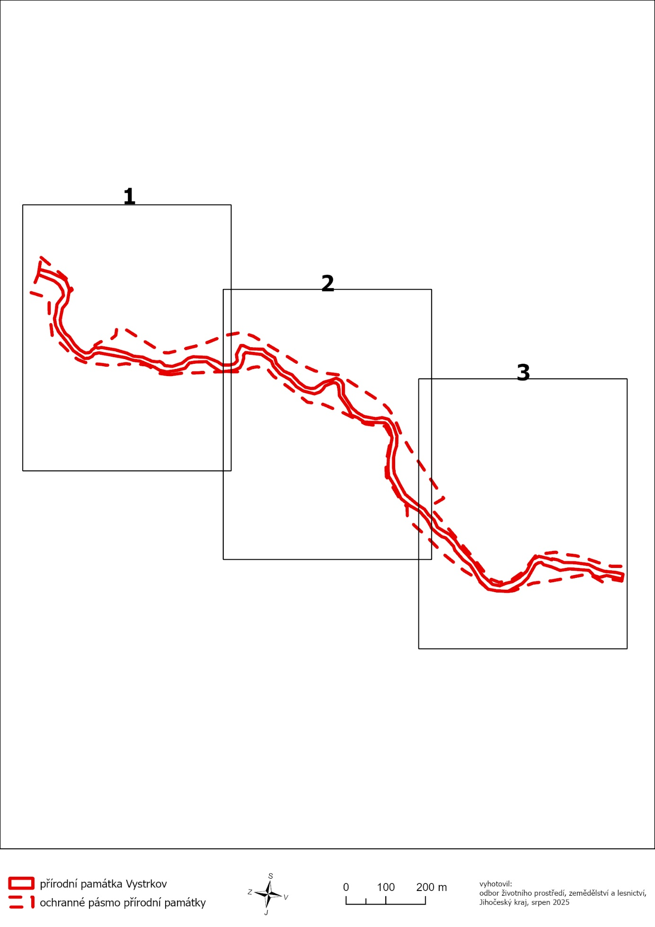

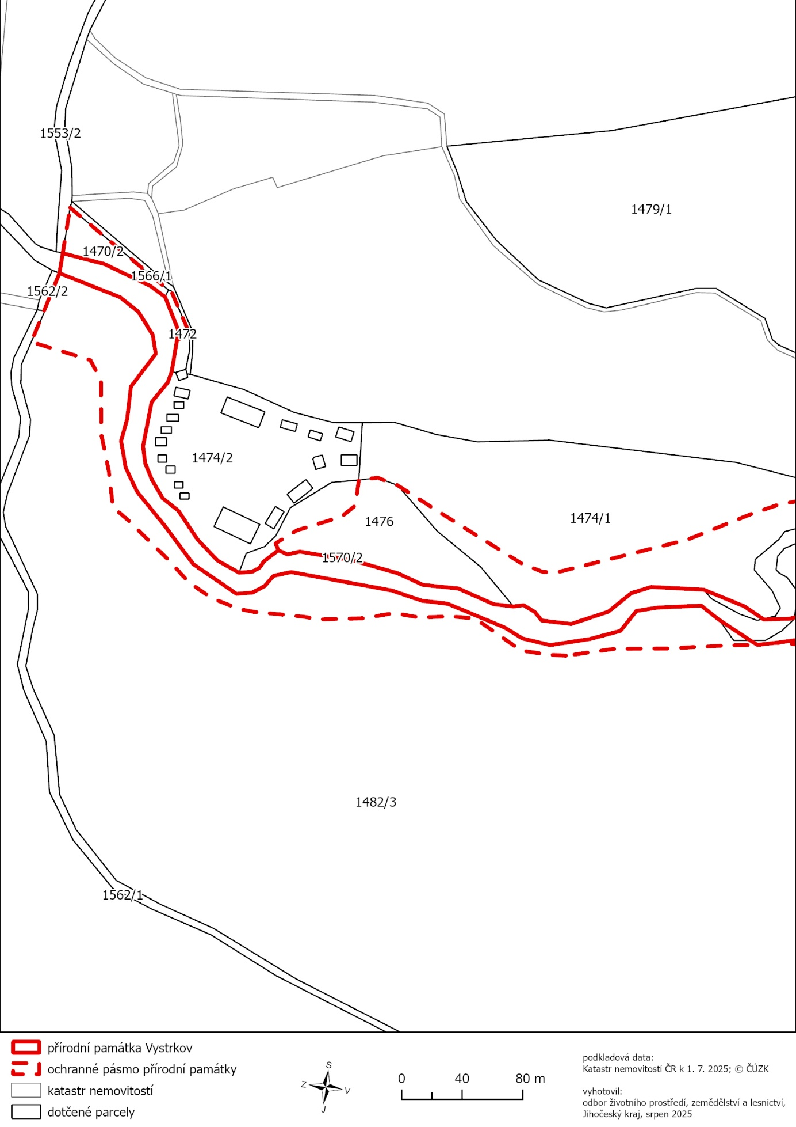

**Obsah obrázku text, mapa, diagram

Obsah generovaný pomocí AI může být nesprávný.**

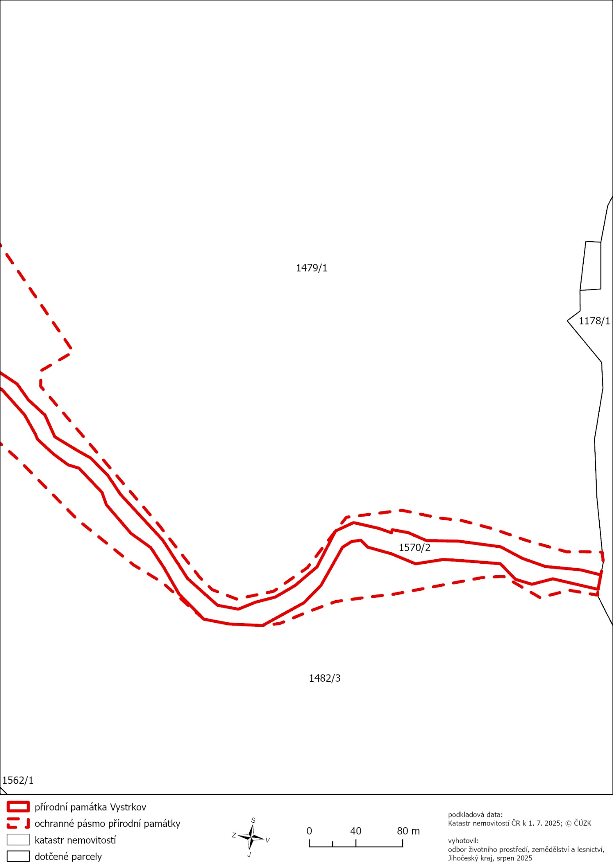

1. ) *Nařízení vlády č. 159/2023 Sb., o stanovení geodetických referenčních systémů a státních mapových děl závazných na území státu a zásadách jejich používání, ve znění pozdějších předpisů*